25 – летняя годовщина со дня завершения операции по выводу ограниченного контингента Советских войск из Демократической
Республики Афганистан
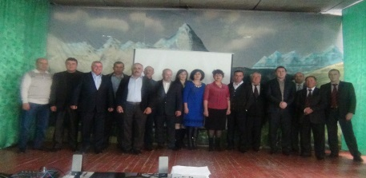
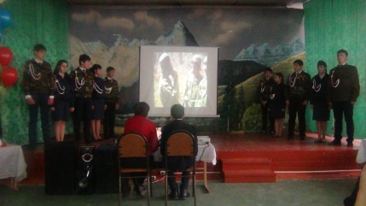
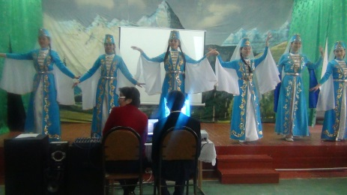
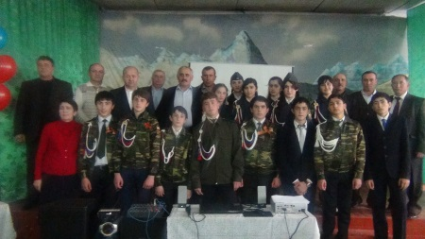
В целях воспитания у учащихся чувства патриотизма и гордости за ратный подвиг воинов-интернационалистов в рамках месячника оборонно-массовой и спортивной работы во всех образовательных учреждениях республики были проведены мероприятия, посвящённые 25 – летней годовщине со дня завершения операции по выводу ограниченного контингента Советских войск из Демократической Республики Афганистан.
17.02.2014 года в 14-00 Министерством образования и науки Карачаево-Черкесской Республики на базе МКУО «СОШ с. Чапаевское» Прикубанского муниципального района состоялось торжественное мероприятие, посвящённое Дню памяти о россиянах, исполнявших служебный долг за пределами Отечества с приглашением ветеранов боевых действий в Афганистане, жителей села Чапаевское, которым довелось выполнять свой воинский долг, делегации из МКОУ «СОШ № 2 а. Псыж» Абазинского муниципального района, представителей министерств и ведомств. Ребята с большим интересом слушали выступления ветеранов о военной службе, задавали много вопросов и в заключение подарили ветеранам цветы и памятные подарки. Был организован просмотр документальной хроники, обсуждение событий 1979—1989 годов в Афганистане и дан праздничный концерт. В завершении мероприятия ребята сфотографировались с участниками на память.
И

